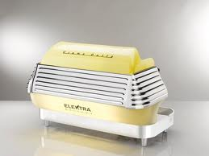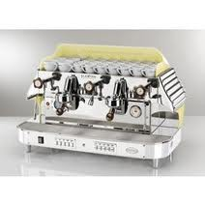  
  
 **Elektra Classic Barlume VC**

Кофемашина поставляется под заказ.

Кофемашина предназначена для работы в кафе, кофейнях, барах, ресторанах.

**Функциональные особенности:**

2 группы

Дозировка воды на порцию - ручное управление

2 трубки выдачи пара/ 1 трубка выдачи горячей воды

медный бойлер

ручная сборка одним мастером

эксклюзивный дизайн

сделано в Италии

**Технические характеристики:**

Объем бойлера, л: 13

Масса, кг: 63

Потребляемая мощность, Вт: 3700 (1 фаза/220 В/3 фаза/380 В)

Габариты (Ш/В/Г), мм: 850/550/530

Цвет: хром/желтый

Цена: 314 320,00 руб

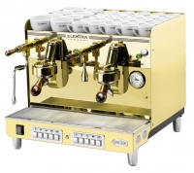 Elektra Sixties HL1 автомат; Elektra Sixties HL полуавтомат

Функциональные особенности Elektra Sixties HL1:

Уникальный винтажный дизайн

Ручная индивидуальная сборка

Две рабочих группы

Массивные холдеры запатентованной конструкции

Высокая производительность при небольших габаритах

Программирование объема порции (HL1)

Автоматический и ручной пролив

Одна трубка раздачи пара / трубка раздачи горячей воды (автономные)

Отдельный фильтр на входе каждой группы

Электроника кофемашины защищена от влаги и перегрева

Двухуровневый контроль системы электронного управления

Оригинальный теплообменник, доступный для контроля

Термостат защиты нагревательного элемента

Антивибрационная защита помпы кофемашины

Шарнирные ручки вентилей подачи пара и кипятка

Краткие технические характеристики: Обьем бойлера, л: 9

Масса, кг: 46

Потребляемая мощность, Вт: 3700 (1 фаза/220 В)

Цвет: полированая латунь

Габариты(ШхВхГ), мм: 510х440х510

Elektra Sixties HL 1 ЦЕНА: 284 000,00 руб Elektra Sixties HL ЦЕНА: 248 000,00 руб

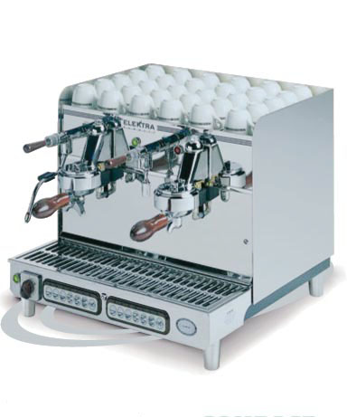**Elektra Sixties T3**

Предназначена для работы в кафе, барах, ресторанах, кофейнях.

**Функциональные особенности:**

2 группы

программирование объема воды на порцию

трубки выдачи пара\горячей воды

компактная кофемашина

подогрев для чашек

медный бойлер

ручная сборка одним мастером

эксклюзивный дизайн

сделано в Италии

**Технические характеристики:**

Объем бойлера, л: 9

Масса, кг: 46

Потребляемая мощность, Вт: 3700 (1 фаза/220 В)

Габариты (В/Ш/Г), мм : 510/440/510

ЦЕНА: 213 800,00 руб

**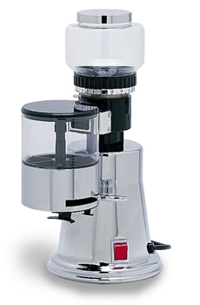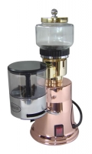  
Elektra MS; Elektra MSC**

Функциональные особенности:

регулировка качества помола

стальные плоские жернова большого диаметра (кофе при помоле не перенагревается и не теряет аромат)

ручная сборка одним мастером

Технические характеристики:

Материал корпуса: медь/латунь/стекло

Потребляемая мощность, Вт: 180

Габариты (ШхВхГ), мм: 180х380х260

Цвет: медь/латунь

Цена: 37 600,00 руб

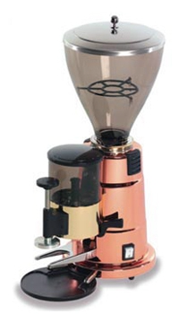Elektra MXR (промышленная кофемолка)

Функциональные особенности:

полуавтоматический подмол кофе

регулировка качества помола (пошаговая)

стальные плоские жернова большого диаметра (кофе при помоле не перенагревается и не теряет аромат)

встроенный телескопический темпер

встроенный счетчик порций кофе

Технические характеристики:

Диаметр жерновов, мм: 65

Емкость контейнера для зерен, кг: 1,4

Емкость дозатора молотого кофе, г: 300

Частота вращения, об/мин: 1400

Масса, кг: 11

Материал корпуса: алюминиевый сплав

Потребляемая мощность, Вт: 450

Габариты (ШхВхГ), мм: 220х510х290

Цвет: полированая медь/латунь

Цена: 46 200,00 руб

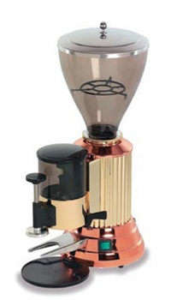Elektra MXP Bell Epoque ( промышленная кофемолка)

Функциональные особенности:

автоматический подмол кофе

регулировка качества помола (пошаговая)

стальные плоские жернова большого диаметра (кофе при помоле не перенагревается и не теряет аромат)

встроенный телескопический темпер

встроенный счетчик порций кофе

Технические характеристики:

Диаметр жерновов, мм: 83

Емкость контейнера для зерен, кг: 1,4

Емкость дозатора молотого кофе, г: 300

Частота вращения, об/мин: 1400

Масса, кг: 16

Материал корпуса: сталь

Потребляемая мощность, Вт: 1000

Габариты (ШхВхГ), мм: 250х520х340

Цвет: полированая медь/латунь

Цена: 73 600,00 руб